Udruga nordijskog hodanja i pješačenja Drava
V. Vežića 14a, 42 000 Varaždin
unhip.drava@gmail.com
mob: 095 3575 494

PRIJAVNICA
ZA 2. HRVATSKO NATJECANJE U NORDIJSKOM HODANJU

INDIVIDUALNE PRIJAVE ZA RUTU NA 5 KM

- IME I PREZIME: _____________________________________________________________
- Godina rođenja: _____________________________________________________________
- Broj mobitela: _____________________________________________________________
- E-mail: _____________________________________________________________
- NAZIV KLUBA, UDRUGE, SEKCIJE, INDIVIDUALAC:
_______________________________________________________________________________
- MJESTO: _____________________________________________________________
- DRŽAVA: _____________________________________________________________

ZAOKRUŽITI SLOVO ISPRED KATEGORIJE U KOJOJ SE ŽELITE NATJECATI
(nazivi se odnose na žene i muškarce):
A) JUNIORI – do 19 godina
B) SENIORI – od 20 do 39 godina
C) MLAĐI VETERANI – od 40 do 59 godina
D) STARIJI VETARANI - od 60 godina nadalje

Prijavnicu je potrebno dostaviti do 12.5.2022. na e-mail unhip.drava@gmail.com

Kotizacija za sudjelovanje na 2. Hrvatskom natjecanju u nordijskom hodanju na 5 km iznosi 100,00 kn po osobi i potrebno ju je uplatiti do 12.5.2022. na IBAN: HR5223600001102671960 Udruga nordijskog hodanja i pješačenja Drava – Utrka.
Mogućnost doplate za ručak 40,00 kn, uplata na IBAN: HR5223600001102671960 Udruga nordijskog hodanja i pješačenja Drava – Ručak.

Svi sudionici preuzimaju osobnu odgovornost za moguće nezgode. Prijavom na natjecanje daje se suglasnost za snimanje te objavu fotografija i snimljenih materijala od strane Udruge nordijskog hodanja i pješačenja Drava. Snimljeni materijal koristit će se isključivo za dokumentiranje i promoviranje rada Udruge.

Mjesto i datum: Potpis:
____________________ ____________________

U sklopu 4. Festivala nordijskog hodanja i pješačenja Varaždinske županije
pozivamo vas na

NATJECANJE U NORDIJSKOM HODANJU – TRAKOŠĆAN 2022

SUBOTA, 14. SVIBNJA 2022.

• staza oko dvorca Trakošćan
• duljina staze 5 km (kombinirano šljunak/asfalt)
• prijave za natjecanje 9:00 – 9:30
• početak utrke 10:00
• trajanje natjecanja 10:00 – 11:00
• trajanje programa festivala 9:00 – 16:00
• proglašenje pobjednika u 16:00 na zatvaranju festivala
• kotizacija 100,00 kn (u kotizaciju je uključen startni broj, okrepa poslije utrke, majica, medalje
za prva tri mjesta u svakoj kategoriji)
• uplate na IBAN: HR5223600001102671960 Udruga nordijskog hodanja i pješačenja Drava – Utrka
• broj prijava ograničen (50)
• prijave se primaju do 12.05.2022.
• prijavnice i potvrde o uplati se šalju isključivo na mail Udruge nordijskog hodanja i pješačenja
Drava unhip.drava@gmail.com
• mogućnost doplate za ručak 40,00 kn (uplate na IBAN: HR5223600001102671960 Udruga nordijskog hodanja i pješačenja Drava - Ručak)

Utrku će kontrolirati suci NH i biti će praćena i regulirana INWA pravilima za utrke nordijskog hodanja. Molimo sve sudionike da poštuju pravila i uvjete utrke.
Neka od važnih pravila su:

- nema trčanja sa štapovima
- nema nošenja štapova
- paziti na pravilnu tehniku NH da ruke prolaze pored kukova naprijed i straga
- gumice za hodanje po asfaltu na krajevima štapova trebaju biti uz hodača te ih se stavlja na dijelu
staze kada se prelazi na asfalt i skida nakon prelaska na šljunak

Sve informacije možete dobiti na email adresi: unhip.drava@gmail.com

Telefoni:
Sonja 091 1230 331
Olgica 099 6837 111
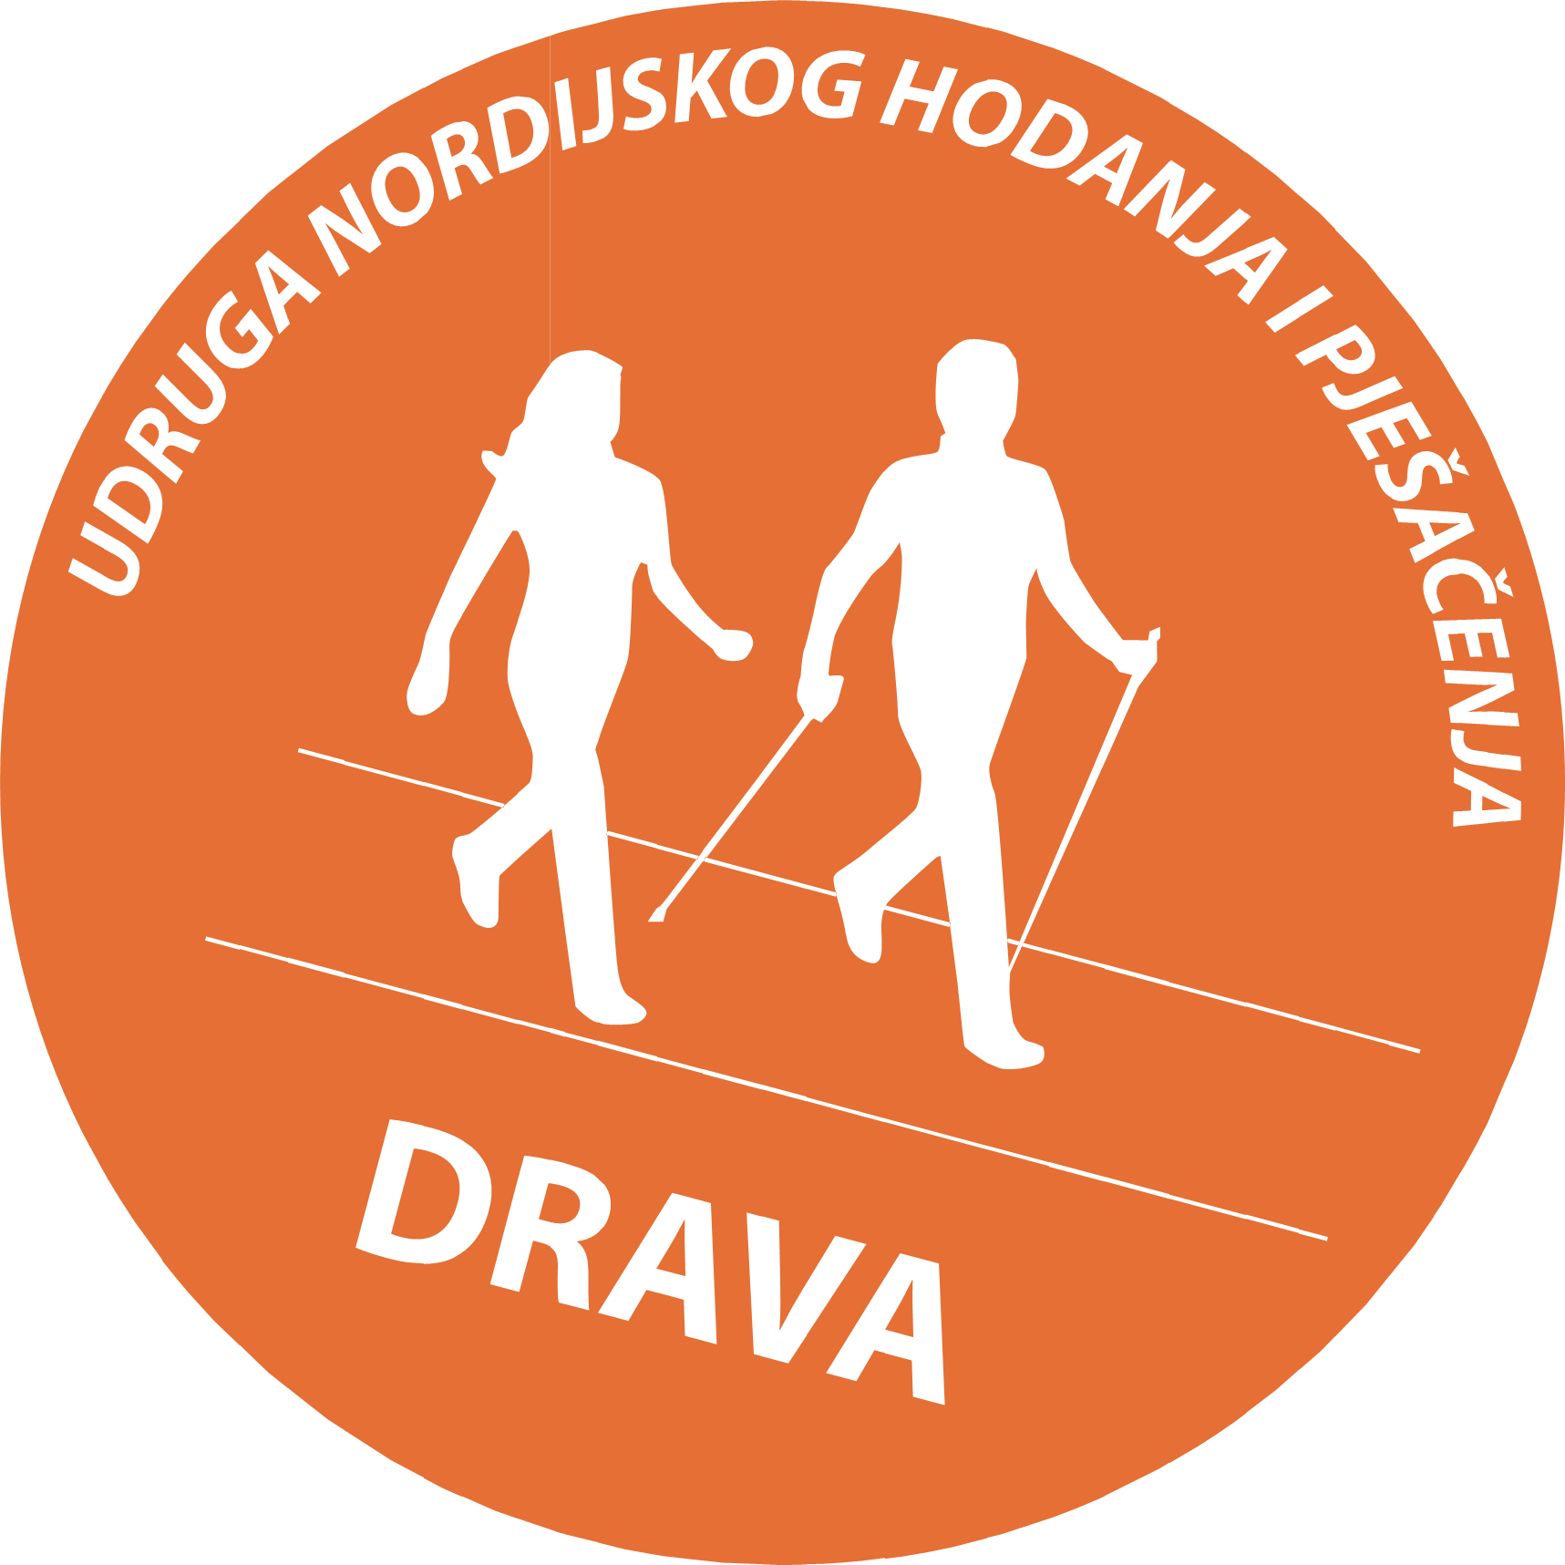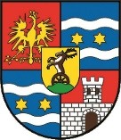
Udruga 095 3575 494

